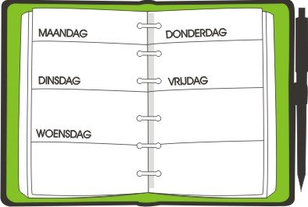
A AGENDA DINSDAG 2 JUNI 2020

DIT HEB JE NODIG VANDAAG:
- COMPUTER – TABLET (BINGEL)
- SPELLINGSCHRIFT
- REKENBOEK 3D

Enkele afspraken:
- Alle schriftelijke oefeningen maak je met potlood.
- Wanneer je een opdracht volledig afwerkte, mag je in het eerste vakje een zonnetje tekenen.
- Als je volledige dagtaak in orde is, vraag je aan je mama of papa om even te controleren of je met alles in orde bent. In het tweede vakje mogen ze dit dan aanduiden. (Op het einde van de week ontvang je van ons ook nog de verbetersleutels.)
- Elke dag stuur je een mailtje met een overzicht van alle taken die in je agenda stonden. Een foto mag maar is niet verplicht. Laat ook weten wanneer iets erg moeilijk was. Misschien dat iemand bij jou thuis, je daar even kan bij helpen. Lief vragen hé!

DAGTAAK DINSDAG 2 JUNI 2020

WISKUNDE: LES 134 – CIJFEREN: OPTELLEN, AFTREKKEN en VERMENIGVULDIGEN  HERHALING + INOEFENING | AFGEWERKT | NAZICHT

- Leg je rekenboek 3D op blz. 9-10 klaar.
- Voor je aan de oefeningen begint, kijk je op Bingel nog even heel aandachtig naar de filmpjes over het cijferen: optellen / aftrekken / vermenigvuldigen. Hierin wordt nog eens opnieuw uitgelegd en getoond hoe je dit soort oefeningen moet oplossen.
- Bij alle oefeningen van deze rekenles is het heel belangrijk dat je zeer netjes werkt. Trek de bewerkingsstreep met een meetlat, vergeet het juiste bewerkingsteken niet en schrijf elk cijfer op de juiste plaats en heel netjes onder elkaar. Als je dat makkelijker vindt, mag je altijd eerst een rooster tekenen om alle getallen netjes te kunnen opschrijven.
- Maak nu de oefeningen 1-+2-3-+4 in je rekenboek op blz. 9 en 10. Deze oefeningen zouden nu bij iedereen vlot moeten gaan.
- TIP: Ook in je Neuzeneuzeboekje blz. 25-26-27-28 kan je terugvinden op welke manier je dit soort oefeningen moet oplossen.
- Verbeter nadien de oefeningen met de verbetersleutel die jullie via mail zullen doorgestuurd krijgen. (einde van de week) Doe het verbeteren erg aandachtig.

KWARTIERLEZEN  Ook in de BINGELKAST staan boekjes klaar die je kan lezen! | AFGEWERKT | NAZICHT

- Neem je leesboek en lees minsten 15 minuten in je boek.

TAAL-SPELLING: LES 12 - WOORDEN NET ALS ERBIJ en TROUWEN  (thema 8) | AFGEWERKT | NAZICHT

- Neem je spellingschrift op blz. 91 en 92. Kijk eerst naar de spellingweters die bij deze les horen.
- Spellingweter 22: Woorden met EI of IJ blz.121 (onthoudwoorden)
- Spellingweter 23: Woorden met AU of OU blz. 121 (onthoudwoorden)
- Maak nu met potlood oefening 1, 2 en 3. Werk netjes en verzorgd en let goed op de letters in kleur. Lees steeds aandachtig de opdrachten in je spellingschrift.
- Zoek bij oefening 3 goede rijmwoorden. De woorden moeten bestaan.
- Verbeter nadien de oefeningen met de verbetersleutel die jullie via mail zullen doorgestuurd krijgen. (einde van de week) Doe het verbeteren erg aandachtig.

WERELDORIËNTATIE – TAAL: De KARREWIETQUIZ | AFGEWERKT | NAZICHT

- Kijk op de website van Ketnet naar het weekoverzicht van Karrewiet (De Week van Karrewiet 30 mei 2020) van vorige week. www.ketnet.be/karrewiet
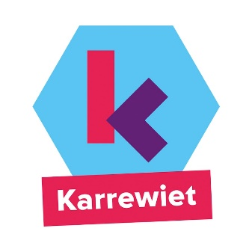
- Je vindt het opdrachtenblad vandaag op de website.
- Toon hoe goed je bent in het opzoeken in een filmpje ! Misschien kan je met een vriend of vriendin uit het derde leerjaar een online quizploegje maken en samenwerken aan deze quiz met jullie eigen videocall? Spreek dan wel goed een tijd af en hoe je mekaar kan horen/zien. Maar alleen werken mag ook hoor .

WEEKOPDRACHT | AFGEWERKT | NAZICHT

- Vermits dit een korte thuislesweek is, zijn er deze week geen weekopdrachten. Wie nog een leuke foto heeft van tijdens de afgelopen coronaweken mag die natuurlijk altijd naar ons opsturen.

HANDTEKENING OUDERS:

mailadres meneer Marc: marc.baert@umbasis.be
mailadres meneer Jimmy: jimmy.luyckx@umbasis.be
mailadres juf Els Spruyt: els.spruyt@umbasis.be
mailadres juf Jasmine (zorgcoördinator): jasmine.lauwers@umbasis.be

